理工医セミナー①

「理工医セミナー」は、研究者や医師・看護師の講義、質疑応答等を通して、研究内容や職業上の特性等を学び、興味関心を高揚し将来の進路選択に役立てることを目的として実施しています。
１ 日時 令和３年５月２５日（火） １６：１０～ １７：１０
２ 場所 第１・２講義室
３ 講師 福井県立大学 生物資源学部 濱野吉十 教授
４ テーマ「薬と毒 ～医薬品探索研究の今～」
５ 対象 本校１，２年生 ５２名
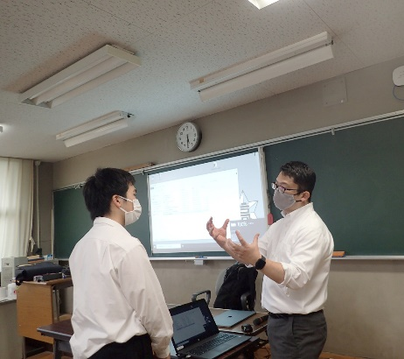
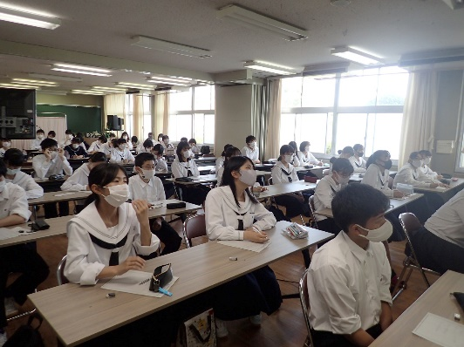
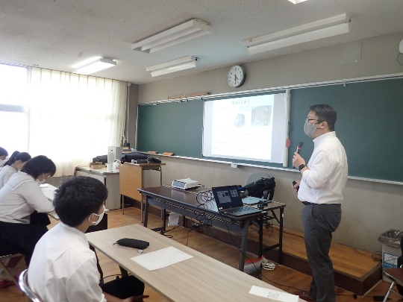
６ 内容
我々人類が使用している医薬品の約６割は自然界由来のものであり、薬と毒の違い、医薬品がどのように探索・発見されるのかを伺い、医薬品研究の最前線を学ぶ。
７ 参加生徒の感想
・薬と毒は一見正反対のように思えるが、実際は深く繋がっていることが印象に残った。薬物の70%は自然界から作られたものであり、いかに薬が天然の資源に依存しているか思い知らされた。それと同時に今までは気に留めていなかった植物や微生物のことに関心を持てた。その他幅広い話を聞くことができ、とてもおもしろい講座だった。参加して良かった。
・難しい内容を先生がわかりやすく説明してくださったので最後まで興味を持って聞き続けることができました。特に医療の仕事にもいろんな携わり方があるということに改めて気付かされたので大学の学部選びは臆病にならず選択したいです。
・とても興味深いお話が沢山あって面白かったです。タミフルの話をお聞きして、名前は知っていてインフルエンザの薬だなとは思っていたのですが、まさかバーチャルでデザインされていたなんて知らなかったので、とても驚きました。また、本来なら10～20年かけて作る薬をCOVID-19の影響で3年で作りあげたのも驚きでした。早く作ろうと思うと、副作用の面での実験が十分でなくなるのは仕方のないことなんだなと改めて感じました。今回の講義を自分の将来の夢に繋げていきたいです。

